ГОСУДАРСТВЕННЫЙ КОНТРАКТ № ____________________________________
на услуги по ремонту коммуникационного оборудования в рамках государственного оборонного заказа и в целях обеспечения государственной программы вооружения на 2026 год (ремонт цифровой автоматической телефонной станции).

ИКЗ № 261366502628368290100100000099512211

г. Тамбов «__» _________ 2026 г.

Федеральное казенное учреждение «Центр инженерно-технического обеспечения и вооружения Управления Федеральной службы исполнения наказаний по Тамбовской области" (далее - ФКУ ЦИТОВ УФСИН России по Тамбовской области), именуемое
в дальнейшем Государственный заказчик, выступая от имени Российской Федерации, в целях обеспечения государственных нужд, в лице начальника Миндерлена Дмитрия Виллиевича, действующего на основании Устава, с одной стороны,
и ____________________________именуемое в дальнейшем Исполнитель,
в лице_________________, действующего на основании ________________________, с другой стороны, совместно именуемые в дальнейшем Стороны, в соответствии с п.4 ч.1 ст. 93 от 05.04.2013 ФЗ № 44-ФЗ «О контрактной системе в сфере закупок, работ, услуг для обеспечения государственных и муниципальных нужд», Федеральным законом от 28 ноября 2025 г. № 426-ФЗ "О федеральном бюджете на 2026 год и на плановый период 2027 и 2028 годов", Федеральным законом от 29.12.2012 №275-ФЗ «О государственном оборонном заказе», заключили настоящий Государственный контракт (далее - Контракт) о нижеследующем:

- Предмет Контракта
1.1. «Заказчик» поручает, а «Исполнитель» обязуется в рамках государственного оборонного заказа в целях обеспечения государственной программы вооружения оказывать услуги по ремонту коммуникационного оборудования в рамках государственного оборонного заказа и в целях обеспечения государственной программы вооружения на 2026 год (ремонт цифровой автоматической телефонной станции) принадлежащих «Заказчику» (согласно приложению №1 Контракта).
1.2 «Исполнитель» принимает на себя обеспечение работоспособности цифровой автоматической телефонной станции в течение всего срока договора,
а в случае гарантийного обслуживания до полного исполнения обязательства. Обеспечение работоспособности подразумевает выполнение ниже перечисленных работ:
-диагностика и устранение возникающих неисправностей;
-консультации по вопросам эксплуатации имеющегося оборудования.
1.3 «Исполнитель» обязуется не разглашать полученную в процессе проведения работ конфиденциальную информацию, принадлежащую «Заказчику».

- Права и обязанности Сторон
2.1. Государственный заказчик обязан:
2.1.1. Передать оборудование в надлежащем виде, оборудование должно быть передано очищенным от загрязнений, а также не иметь посторонних запахов.
2.1.2. Передать Исполнителю оборудование с указанием наименования, количества, а также серийного (заводского) номера оборудования в соответствии
с актом приема-передачи (Приложение № 2 к Контракту). Без оформления соответствующих документов на передачу Исполнитель вправе отказать в приемке до устранения нарушений.
2.1.3. Осуществлять контроль за обеспечением Исполнителем проведенных работ в соответствии с Контрактом, не препятствуя хозяйственной деятельности Исполнителя.
2.1.4. Обеспечить проведение экспертизы товара в порядке, предусмотренном разделом 5 Контракта.
2.1.5. Принять выполненные Работы по объему, качеству и соответствию требованиям, установленным в Контракте. Приемка производится Государственным заказчиком или его уполномоченным представителем с оформлением акта
приема-сдачи отремонтированных, реконструированных и модернизированных объектов основных средств, акта приемки товаров, работ, услуг и акта выполненных работ (Приложение № 5, 6, 3 к настоящему Контракту).
2.1.6. Оплатить стоимость выполненных работ, израсходованных запасных частей и материалов на основании акта выполненных работ (Приложение
№ 3 к настоящему Контракту).
2.1.7. В случае выявления в ходе приемки Работ их несоответствия условиям Контракта направить Исполнителю в течение 5 (пяти) рабочих дней с момента выявления несоответствия запрос о предоставлении разъяснений, касающихся результатов выполненных Работ, а в случае неполучения разъяснений в течение
5 (пяти) рабочих дней с момента получения запроса направить мотивированный отказ от приемки выполненных Работ с перечнем выявленных недостатков, необходимых доработок и сроком их устранения.
2.1.8. В случае расторжения Контракта (по любым основаниям) оплатить Исполнителю стоимость работ, фактически выполненных на момент расторжения Контракта, при условии отсутствия претензий по их качеству, на основании подписанных Исполнителем и Государственным заказчиком акта приема-сдачи отремонтированных, реконструированных и модернизированных объектов основных средств, акта приемки товаров, работ, услуг, акта выполненных работ (Приложение № 5, 6, 3 к настоящему Контракту).
2.1.9. Выполнять иные обязанности, предусмотренные действующим законодательством Российской Федерации и Контрактом.
2.1.10. Осуществлять контроль за целевым использованием Исполнителем бюджетных ассигнований.
2.1.11. Обязательно включать в федеральный каталог продукции
для федеральных нужд информации о товарах, подлежащих каталогизации.
2.1.12. Использовать информацию о товарах, подлежащих каталогизации,
из федерального каталога продукции для федеральных нужд при формировании, размещении и выполнении государственного оборонного заказа.
2.2. Государственный заказчик вправе:
2.2.1. В период гарантийного срока на проведенные Исполнителем работы, требовать безвозмездного устранения неисправностей в соответствии с условиями раздела 5 Контракта.
2.2.2. Обязан взыскивать неустойку (пеню и штрафы), а также требовать возмещения убытков в соответствии с разделом 7 Контракта.
2.2.3. Осуществлять иные права в соответствии с законодательством Российской Федерации.
2.3. Исполнитель обязан:
2.3.1. Выполнять работы в соответствии с условиями Контракта
и Техническим заданием (Приложение № 1 к Контракту).
2.3.2. Обеспечить соответствие работ требованиям действующего законодательства и условиям Контракта.
2.3.3. В период выполнения работ осуществлять безвозмездное устранение неисправностей согласно условиям раздела 5 Контракта.
2.3.4. За счет собственных средств организовать доставку запасных частей
для ремонта оборудования до места осуществления ремонта.
2.3.5. Своевременно по письменному запросу Государственного заказчика предоставлять достоверную информацию о ходе исполнения своих обязательств,
в том числе о сложностях, возникающих при исполнении Контракта.
2.3.6. Выполнять иные обязанности, предусмотренные действующим законодательством Российской Федерации и Контрактом.
2.3.7. Исполнитель обязан обеспечить раздельный учет затрат, связанных
с исполнением государственного контракта, в соответствии с законодательством Российской Федерации о государственном оборонном заказе и предоставлять государственному заказчику информацию об исполнении государственного контракта в случаях и порядке, установленных правительством Российской Федерации.
2.3.8. Обеспечить допуск уполномоченных представителей государственного заказчика и федерального органа исполнительной власти, осуществляющего функции по контролю (надзору) в сфере государственного оборонного заказа,
в организацию головного исполнителя (исполнителя) и условий для осуществления ими контроля за исполнением государственного контракта в соответствии
с законодательством Российской Федерации о государственном оборонном заказе,
в том числе на отдельных этапах его исполнения.
2.3.9. Обязан соответствовать в течение всего срока действия государственного контракта требованиям, установленным в соответствии
с законодательством РФ в отношении лиц, осуществляющих деятельность
в установленных сферах.
2.3.10. Исполнитель несет ответственность за нецелевое использование финансовых средств, выплачиваемых Государственным заказчиком Исполнитель
и предназначенных только для финансирования расходов на выполнение государственного оборонного заказа.
2.3.11. По запросу государственного заказчика предоставлять предложения
о цене на продукцию по государственному оборонному заказу (в том числе обосновывающие такую цену документы), информацию о затратах по исполненным государственным контрактам, а также информацию, необходимую для изменения цены государственного контракта, включая обоснование ее изменения (в случаях установленных законодательством РФ государственном оборонном заказе, отчет
об исполнении контракта в соответствии с постановлением Правительства
РФ от 19.01.1998 № 47. Указывать в платежных документах и иных документах идентификатор государственного контракта по государственному оборонному заказу.
2.3.12. Устанавливать в контрактах, заключаемых с исполнителями, условие об обязательном включении в федеральный каталог продукции для федеральных нужд информации о товарах, подлежащих каталогизации.
2.3.13. Использовать информацию о товарах, подлежащих каталогизации,
из федерального каталога продукции для федеральных нужд при выполнении государственного оборонного заказа.
2.3.14. Проводить работы по включению в федеральный каталог продукции для федеральных нужд информации о товарах, подлежащих каталогизации.
2.3.15. Представлять промежуточную бухгалтерскую (финансовую) отчетность в порядке, предусматривающем в том числе отчетные периоды для такой отчетности, органы (организации), в которые представляется такая отчетность, сроки ее представления, установленном Правительством Российской Федерации.
2.4. Исполнитель вправе:
2.4.1. Требовать оплату за выполненные по Контракту работы.
2.4.2. Требовать уплату неустойки (пеней, штрафа) согласно разделу
7 Контракта.

3. Цена Контракта, порядок и сроки оплаты
3.1. Цена Контракта составляет ________ (______) руб. _ копеек, в том числе НДС ___% ___(____) руб. ___ коп. (в случае если НДС не предусмотрен, указать основание), является твердой и в неё включены: общая стоимость работ, материалов и комплектующих, используемых при выполнении работ, страхование, уплату таможенных пошлин, налогов, сборов, и других обязательных платежей, взимаемых с Исполнителя в связи с исполнением обязательств по Контракту.
Цена Контракта является твердой, определяется на весь срок исполнения государственного контракта и может изменяться только в случаях, в порядке
и на условиях, которые установлены законодательством Российской Федерации
о контрактной системе в сфере закупок и государственным контрактом.
3.2. Оплата выполненной работы осуществляется по цене единицы работы, цене комплектующих используемых при выполнении работы исходя из объема фактически выполненной работы.
3.3. Оплата стоимости выполненных работ по Контракту осуществляется
по безналичному расчету платежными поручениями путём перечисления Государственным заказчиком выделенных из федерального бюджета денежных средств на расчетный счет Исполнителя, указанный в Контракте в течение 7 (семи) рабочих дней после подписания Сторонами Акта приемки товаров, работ, услуг (Приложение № 6 к Контракту), на основании выставленных Исполнителем счета
и счета-фактуры.
3.3.1. Расчеты по контракту осуществляются только с использованием отдельного счета, открытого в выбранном Исполнителем уполномоченном банке, при наличии у исполнителя договора о банковском сопровождении контракта
в соответствии с законодательством Российской Федерации о государственном оборонном заказе, заключенного с выбранном Исполнителем уполномоченным банком.
3.4. Источник финансирования Контракта – федеральный бюджет Российской Федерации. Оплата производится по КБК 320 0305 423 07 92019 211.
3.5. Документы на оплату оказанных услуг должны предоставляться Государственному заказчику почтой или иным способом по адресу: 392018, город Тамбов, улица Мичуринская, дом 57, корпус 2 при этом расходы и ответственность
за доставку документов возлагаются на Исполнителя. Допустимо направление Государственному заказчику сканированных документов в формате PDF
по электронной почте на адрес kancitov@68.fsin.gov.ru, с дальнейшим направлением оригиналов документов вместе с оборудованием, направляемым Исполнителем Государственному заказчику по итогам исполнения Контракта. Документы направленные Государственному заказчику по электронной почте
с собственноручными подписями уполномоченных лиц и оригинальными оттисками печатей (сканированное изображение должно быть цветным с хорошо читаемыми синими печатями), имеют одинаковую юридическую силу с документами
на бумажном носителе.
3.6. Обязательства Государственного заказчика считаются выполненными
в день перечисления денежных средств со счетов Государственного заказчика.
3.7. Цена Контракта является твердой и не может изменяться в ходе
его исполнения, за исключением случаев, предусмотренных разделом 9 Контракта.
3.8. Государственный заказчик уменьшит сумму, подлежащую уплате государственным заказчиком юридическому лицу или физическому лицу, в том числе зарегистрированному в качестве индивидуального предпринимателя, на размер налогов, сборов и иных обязательных платежей в бюджеты бюджетной системы Российской Федерации, связанных с оплатой контракта, если в соответствии
с законодательством Российской Федерации о налогах и сборах такие налоги, сборы и иные обязательные платежи подлежат уплате в бюджеты бюджетной системы Российской Федерации заказчиком.
3.9. Начальная (максимальная) цена Контракта определена методом анализа рынка в соответствии со статьей 22 Федерального закона от 05.04.2013 № 44-ФЗ
«О контрактной системе в сфере закупок товаров, работ, услуг для обеспечения государственных и муниципальных нужд».
3.10. Прием-сдача работ производится по факту их завершения с составлением Акта сдачи-приемки оказанных услуг.

4. Срок выполнения работ.
4.1. Срок выполнения работ – не позднее 31.07.2026 (включительно).
4.2. Допускается выполнение работ частями.
4.3. Исполнитель может выполнить работы досрочно.

5. Качество, порядок проведения экспертизы
и приемки выполненных работ.
5.1. Государственный заказчик обязан передать Исполнителю оборудование на ремонт.
5.2. Все работы производятся на территории Исполнителя. Допускается оказание услуг на территории Государственного заказчика, но в этом случае
все расходы и ответственность за доставку оборудования возлагаются
на Исполнителя.
5.3. В случае если по результатам диагностических работ оборудование Заказчика требует замены более 80% комплектующих элементов, входящих в состав изделия, Исполнитель производит возврат оборудования Государственному заказчику, без ремонта, с приложением акта о нецелесообразности проведения работ.
В случае если стоимость ремонта с учетом стоимости диагностики
не превысит общую цену Контракта, указанную в п. 3.1., Исполнитель приступает
к выполнению работ.
5.4. Экспертиза выполненных работ осуществляется Государственным заказчиком своими силами в следующем порядке:
5.4.1. После окончания ремонтных работ представители Государственного заказчика (сотрудники инженерно-технических подразделений территориального органа ФСИН России) в течение 7 (семи) календарных дней осуществляют экспертизу всех поступивших изделий. При этом в случае возникновения необходимости участия Исполнителя в проведении проверки допускается присутствие представителей Исполнителя.
5.4.2. В случае обнаружения замечаний и недостатков Исполнитель за свой счет в течение 45 (сорока пяти) календарных дней (без учета транспортировки) устраняет замечания и представляет отремонтированное оборудование представителю Государственного заказчика для повторного проведения экспертизы.
5.4.3. В случае отсутствия замечаний в процессе экспертизы к качеству выполненных работ, представители Государственного заказчика в территориальном органе ФСИН России подписывают акт выполненных работ (Приложение
№ 3 к Контракту). Заключением экспертизы может также являться подписанный акт выполненных работ.
5.5. По окончании работ, Исполнитель вместе с оборудованием предоставляет Заказчику документацию:
акт выполненных работ (Приложение № 3 к Контракту) - 2 экз.,
счет – 1 экз.;
акт о выявленных дефектах оборудования (Приложение № 4 к Контракту)
- 2 экз.,
акт приема-сдачи отремонтированных, реконструированных
и модернизированных объектов основных средств товара (Приложение
№ 5 к Контракту) - 2 экз.;
акт приемки товаров, работ, услуг (Приложение
№ 6 к Контракту) - 2 экз.;
счет-фактура – 2 экз.
Подписанные оригиналы должны быть направлены в адрес Исполнителя
в течение 15 (пятнадцати) календарных дней с момента получения, скан-копия акта приема передачи – в течение 1 (одного) рабочего дня с момента получения,
скан-копия акта выполненных работ – в течение 3 (трех) рабочих дней с момента подписания.
5.6. Государственный заказчик в срок не более 20 рабочих дней со дня получения от Исполнителя документов, предусмотренных пунктом 5.5 Контракта,
и на основании результатов экспертизы, проведенной в соответствии с пунктами
5.4, 5.4.1, 5.4.2, 5.4.3 Контракта, подписывает документ о приемке либо мотивированный отказ от приемки, в котором указываются недостатки и сроки
их устранения.
6. Гарантии качества выполненных работ
  - Гарантийный срок на выполненные работы составляет 12 (двенадцать) месяцев с даты подписания Акта выполненных работ (Приложение
№ 3 к Контракту).
  - В случае выявления несоответствия качества выполненных по Контракту работ требованиям к качеству выполнения таких работ, предъявляемых
по Контракту, в течение гарантийного срока, Исполнитель за свой счет осуществляет повторный ремонт оборудования в течение 45 (сорока пяти) календарных дней (без учета транспортировки) после письменного обращения Государственного заказчика.
  - Все расходы, связанные с исполнением гарантийных обязательств,
в том числе на транспортировку оборудования к месту проведения ремонта
и обратно, осуществляются за счет Исполнителя.
6.4. В случае если Государственный заказчик в течение гарантийного срока присылает оборудование в исправном состоянии, что выявляется Исполнителем при проведении диагностических работ, затраты Исполнителя на транспортировку оборудования к месту проведения гарантийного ремонта и обратно, а также затраты Исполнителя на проведение диагностических работ подлежат компенсации Исполнителю Государственным заказчиком.

- Ответственность Сторон
7.1. Размер штрафов, пеней установлен в соответствии со статьей
34 Федерального закона от 05.04.2013 № 44-ФЗ «О контрактной системе в сфере закупок, работ, услуг для обеспечения государственных и муниципальных нужд», постановлением Правительства Российской Федерации от 30.08.2017 № 1042
«Об утверждении правил определения размера штрафа, начисляемого в случае ненадлежащего исполнения заказчиком, неисполнения или ненадлежащего исполнения поставщиком (подрядчиком, исполнителем) обязательств, предусмотренных контрактом (за исключением просрочки исполнения обязательств заказчиком, поставщиком (подрядчиком, исполнителем), о внесении изменений
в постановление Правительства Российской Федерации от 15 мая 2017 г. № 570
и признании утратившим силу постановления Правительства Российской Федерации от 25 ноября 2013 г. № 1063».
7.2. За каждый факт неисполнения или ненадлежащего исполнения Исполнителем обязательств, предусмотренных Контрактом, за исключением просрочки исполнения обязательств (в том числе гарантийного обязательства), предусмотренных Контрактом, размер штрафа устанавливается в размере
10 процентов цены контракта (этапа).
7.3. За каждый факт неисполнения Государственным заказчиком обязательств, предусмотренных контрактом, за исключением просрочки исполнения обязательств, предусмотренных контрактом, размер штрафа устанавливается в размере
1000 (Одной тысячи) рублей.
7.4. Пеня начисляется за каждый день просрочки исполнения Исполнителем обязательства, предусмотренного Контрактом, начиная со дня, следующего после дня истечения установленного Контрактом срока исполнения обязательства,
и устанавливается Контрактом в размере одной трехсотой действующей на дату уплаты пени ключевой ставки Центрального банка Российской Федерации от цены контракта, уменьшенной на сумму, пропорциональную объему обязательств, предусмотренных Контрактом и фактически исполненных Исполнителем,
за исключением случаев, если законодательством Российской Федерации установлен иной порядок начисления пени.
7.5. В случае просрочки исполнения Государственным заказчиком обязательств, предусмотренных Контрактом, а также в иных случаях неисполнения или ненадлежащего исполнения Государственным заказчиком обязательств, предусмотренных контрактом, Исполнитель вправе потребовать уплаты неустоек (штрафов, пеней). Пеня начисляется за каждый день просрочки исполнения обязательства, предусмотренного Контрактом, начиная со дня, следующего
после дня истечения установленного Контрактом срока исполнения обязательства. Такая пеня устанавливается контрактом в размере 1/300 (одной трехсотой), действующей на дату уплаты пеней ключевой ставки Центрального банка Российской Федерации от не уплаченной в срок суммы.
7.6. Общая сумма начисленных штрафов за неисполнение или ненадлежащее исполнение Исполнителем обязательств, предусмотренных Контрактом, не может превышать цену Контракта.
7.7. Общая сумма начисленных штрафов за ненадлежащее исполнение Государственным заказчиком обязательств, предусмотренных Контрактом, не может превышать цену Контракта.
7.8. Сторона освобождается от уплаты неустойки (штрафа, пени),
если докажет, что неисполнение или ненадлежащее исполнение обязательства, предусмотренного контрактом, произошло вследствие непреодолимой силы
или по вине другой стороны.
7.9. В случае просрочки исполнения Исполнителем обязательств (в том числе гарантийного обязательства), предусмотренных Контрактом, а также в иных случаях неисполнения или ненадлежащего исполнения Исполнителем обязательств, предусмотренных контрактом, Государственный заказчик направляет Исполнителю требование об уплате неустоек (штрафов, пеней).
7.10. В течение 15 (пятнадцати) календарных дней Исполнитель имеет право предоставить свой письменный расчет суммы неустойки (штрафа, пени).
7.11. Максимальный срок рассмотрения претензий Исполнителем
15 (пятнадцать) календарных дней.
7.12 Согласно пункта 24в Постановления Правительства РФ от 26 декабря 2013 г. № 1275 «О примерных условиях государственных контрактов (контрактов)
по государственному оборонному заказу» исполнитель несет ответственность
за нецелевое использование финансовых средств, выплачиваемых государственным заказчиком головному исполнителю и предназначенных только для финансирования расходов на выполнение государственного оборонного заказа и авансирование соответствующих работ.
7.13 Установлен запрет закупок товаров (в том числе поставляемых
при выполнении закупаемых работ, оказании закупаемых услуг), происходящих
из иностранных государств в соответствии с Постановлением Правительства Российской Федерации от 23 декабря 2024 г. № 1875 «О мерах по предоставлению национального режима при осуществлении закупок товаров, работ, услуг
для обеспечения государственных и муниципальных нужд, закупок товаров, работ, услуг отдельными видами юридических лиц».

- Обстоятельства непреодолимой силы (форс-мажор)
- Сторона освобождается от ответственности за частичное или полное неисполнение обязательств по Контракту, если такое неисполнение является следствием обстоятельств непреодолимой силы: землетрясение, наводнение, пожар, тайфун, ураган, другие стихийные бедствия, военные действия, массовые заболевания, связанные с предметом Контракта и влияющие на возможность исполнения Сторонами своих обязательств по Контракту.
Указанные события должны носить чрезвычайный, непредвиденный
и непредотвратимый характер, возникнуть после заключения Контракта
и не зависеть от воли Сторон.
- При наступлении обстоятельств непреодолимой силы Сторона должна
без промедления, но не позднее 3 (трех) календарных дней, известить о них другую Сторону в письменной форме. В извещении должны быть сообщены данные
о характере обстоятельств, а также по возможности оценка их влияния
на возможность исполнения обязательств по Контракту и срок исполнения обязательств. Если Сторона не направит или несвоевременно направит извещение, она лишается права ссылаться на такие обстоятельства в будущем и должна возместить другой Стороне убытки, причиненные не извещением
или несвоевременным извещением.
8.3. По прекращении обстоятельств непреодолимой силы Сторона должна
без промедления, но не позднее 3 (трех) дней после их прекращения, известить
об этом другую Сторону в письменной форме. В извещении должен быть указан срок, в который предполагается исполнить обязательства по Контракту.
8.4. Сторона должна в течение 10 (десяти) дней с момента прекращения обстоятельств непреодолимой силы передать другой Стороне документ компетентного органа или организации либо иной подтверждающий документ
о наличии и продолжительности данных обстоятельств.
8.5. В случае наступления обстоятельств непреодолимой силы, срок исполнения Сторонами обязательств по Контракту отодвигается соразмерно времени, в течение которого действовали такие обстоятельства и их последствия.
8.6. Если обстоятельства непреодолимой силы и их последствия продолжают действовать более 1 (Одного) месяца, Стороны в возможно короткий срок проведут переговоры с целью выявления приемлемых для обеих Сторон альтернативных способов исполнения Контракта и достижения соответствующей договоренности.

- Изменение, расторжение Контракта
- Изменение существенных условий Контракта при его исполнении
не допускается, за исключением их изменения по соглашению сторон в следующих случаях:
а) При снижении цены Контракта без изменения предусмотренных Контрактом объема и качества выполняемых работ и иных условий Контракта.
б) В случаях, предусмотренных пунктом 6 статьи 161 Бюджетного кодекса Российской Федерации, при уменьшении ранее доведенных до Государственного заказчика как получателя бюджетных средств лимитов бюджетных обязательств. При этом Государственный заказчик в ходе исполнения Контракта обеспечивает согласование новых условий Контракта, в том числе цены и (или) сроков исполнения Контракта и(или) объема выполняемых работ, предусмотренных Контрактом. Сокращение объема выполняемых работ при уменьшении цены Контракта в данном случае осуществляется в соответствии с методикой, утвержденной Правительством Российской Федерации. Принятие Государственным заказчиком решения об изменении Контракта в связи с уменьшением лимитов бюджетных обязательств осуществляется исходя из соразмерности изменения цены контракта и объема выполняемых работ.
в) Если по предложению заказчика увеличиваются предусмотренные контрактом количество товара, объем работы или услуги не более чем на десять процентов или уменьшаются предусмотренные контрактом количество поставляемого товара, объем выполняемой работы или оказываемой услуги не более чем на десять процентов. При этом по соглашению сторон допускается изменение
с учетом положений бюджетного законодательства Российской Федерации цены контракта пропорционально дополнительному количеству товара, дополнительному объему работы или услуги исходя из установленной в контракте цены единицы товара, работы или услуги, но не более чем на десять процентов цены контракта. При уменьшении предусмотренных контрактом количества товара, объема работы или услуги стороны контракта обязаны уменьшить цену контракта исходя из цены единицы товара, работы или услуги. Цена единицы дополнительно поставляемого товара или цена единицы товара при уменьшении предусмотренного контрактом количества поставляемого товара должна определяться как частное от деления первоначальной цены контракта на предусмотренное в контракте количество такого товара.
- Все изменения к Контракту действительны, если они оформлены в виде дополнительного соглашения к Контракту, подписанного Сторонами.
- Контракт может быть расторгнут по соглашению Сторон, по решению суда или в связи с односторонним отказом Стороны Контракта от исполнения Контракта в соответствии с гражданским законодательством.
- Государственный заказчик вправе принять решение об одностороннем отказе от исполнения Контракта в соответствии с Гражданским кодексом в случае:
просрочки исполнения Исполнителем обязательства по выполнению работ
на срок более 10 (десяти) календарных дней;
выполнения Исполнителем работ, не соответствующих требованиям действующего законодательства Российской Федерации и условиям Контракта;
неисполнения (ненадлежащего исполнения) Исполнителем
иных обязательств, предусмотренных действующим законодательством Российской Федерации и Контрактом.
- Исполнитель вправе принять решение об одностороннем отказе
от исполнения Контракта в соответствии с Гражданским Кодексом в случае неисполнения (ненадлежащего исполнения) Государственным заказчиком обязательств, предусмотренных Контрактом.
- В случае расторжения Контракта по любым основаниям Государственный заказчик обязан оплатить Исполнителю стоимость работ надлежащего качества и соответствующих требованиям Государственного заказчика, фактически выполненных на момент расторжения Контракта.

- Порядок разрешения споров
- Все споры и разногласия, возникающие при исполнении Контракта, решаются Сторонами путем переговоров. При невозможности достижения соглашения Сторон споры и разногласия, возникающие при исполнении Контракта, подлежат разрешению в Арбитражном суде Тамбовской области в порядке, предусмотренном действующим законодательством Российской Федерации.
- Досудебный порядок урегулирования споров, предусматривающий направление претензии контрагенту, является обязательным.
Сторона, которой предъявлена претензия, обязана рассмотреть такую претензию в течение 15 (пятнадцати) календарных дней с момента ее получения
и сообщить о своем решении другой Стороне путем направления ответа
в письменной форме.

- Прочие условия
11.1. Контракт составлен в двух подлинных экземплярах, имеющих одинаковую юридическую силу, по одному для каждой из Сторон.
11.2. Контракт может быть заключён в письменной форме как путём составления единого документа, подписанного Сторонами, так и путём обмена документами с помощью факса или электронной почты (e-mail), указанных в разделе 13 Контракта. При этом Стороны договорились, что факсимильные копии настоящего Контракта и его приложений, равно как и передаваемые по электронной почте графические файлы, содержащие отсканированные страницы Контракта
и его приложений, имеют юридическую силу оригинала и считаются действительными до момента обмена Сторонами оригиналами Контракта
и его приложений.
Стороны обязуются обменяться оригиналами настоящего Контракта в течение 1 (одного) месяца с момента его подписания.
11.3. В случае изменения юридических адресов, банковских и отгрузочных реквизитов Сторона обязана сообщить об этом другой Стороне в течение 1 (одного) рабочего дня в письменной форме.
11.4. При исполнении Контракта не допускается перемена Исполнителя,
за исключением случаев, когда новый Исполнитель является правопреемником Исполнителя по такому Контракту вследствие реорганизации юридического лица
в форме преобразования, слияния или присоединения. В случае перемены Государственного заказчика по Контракту его права и обязанности по такому Контракту переходят к новому Государственному заказчику в том же объеме
и на тех же условиях.
11.5. По факту исполнения взаимных обязательств по Контракту в срок
не позднее 10 (десяти) рабочих дней после оплаты товара Государственным заказчиком Исполнитель направляет акт сверки взаиморасчетов Государственному заказчику в произвольной форме, который подписывается уполномоченными представителями Сторон.
11.6. Во всем остальном, что не предусмотрено Контрактом, Стороны руководствуются действующим законодательством Российской Федерации.
11.7. Приложения к Контракту являются его неотъемлемыми частями:
Приложение № 1 – Техническое задание;
Приложение № 2 – Акт приема-передачи (форма);
Приложение № 3 – Акт выполненных работ (форма);
Приложение № 4 – Акт о выявленных дефектах оборудования (форма);
Приложение № 5 – Акт приема-сдачи отремонтированных, реконструированных и модернизированных объектов основных средств (форма);
Приложение № 6 - Акт приемки товаров, работ, услуг (форма).

12. Срок действия Контракта
12.1. Контракт вступает в силу с момента подписания.
12.2. Действует до 11 сентября 2026 года (включительно), а в части осуществления оплаты и гарантийных обязательств до их полного исполнения.

13. Юридические адреса и банковские реквизиты Сторон
на момент заключения Контракта
Государственный заказчик:  ФКУ ЦИТОВ УФСИН России  по Тамбовской области  Банковские реквизиты:  УФК по Тамбовской области (ФКУ ЦИТОВ УФСИН России по Тамбовской области, л/с 03641360610)  Банк: ОКЦ №1 Волго-Вятского ГУ Банка России//УФК по Нижегородской области, БИК: 012202102  ИНН: 3665026283 КПП: 682901001  р/с: 03211643000000013222  ОКТМО: 68701000  к/с: 40102810745370000024  ОКПО: 08922265; ОГРН: 1023601532558  ОКВЭД: 61.10.1; ОКОПФ: 7 51 04; ОКФС: 12  Адрес юридический: 392021, г. Тамбов,  ул. Клубная, 2.  Адрес фактический:  392000, город Тамбов, ул. Мичуринская, 57, корп. 2.  E-mail: kancitov@68.fsin.gov.ru  Тел: 8 (4752) 78 -85-51 | Исполнитель:  Юридический адрес:  Телефон:  Факс:  Почтовый адрес:  Телефон:  Факс:  р/с; к/с  Банк получателя:  Получатель:  ИНН КПП  БИК  ОГРН  ОКПО  ОКВЭД/ОКТМО  ОКФС/ОКОПФ  Электронная почта
ГОСУДАРСТВЕННЫЙ ЗАКАЗЧИК  ФКУ ЦИТОВ УФСИН России  по Тамбовской области  _______________ /____________/  «___» __________ 2026 г.  М.П. | ИСПОЛНИТЕЛЬ  _______________ /____________/  «___» __________ 2026 г.  М.П.

Приложение № 1 к Контракту
от «__» ______ 2026 г. № _____________________

ТЕХНИЧЕСКОЕ ЗАДАНИЕ

на услуги по ремонту коммуникационного оборудования в рамках государственного оборонного заказа и в целях обеспечения государственной программы вооружения на 2026 год (ремонт цифровой автоматической телефонной станции).

1. Требования к качеству выполнения работ:
1.1. Исполнитель обеспечивает наличие технической базы (инвентаря, оборудования), позволяющей производить работы, согласно условиям настоящего описания объекта закупки.
1.2. Исполнитель обеспечивает при выполнении работ их безопасность
и соблюдение правил охраны труда.
1.3.Исполнитель обеспечивает наличие специализированных инструментов, контрольно-измерительного оборудования, приборов и аппаратов, специализированный измерительный комплекс (анализатор спектра сигналов), основных комплектов запасных частей, необходимых для ремонта Оборудования.
1.4. Исполнитель обеспечивает наличие программного обеспечения, сервисных кабелей на все модели и типы ЦАТС, указанных в Приложении №1 к описанию объекта закупки.
1.5. Обеспечение ремонтируемого оборудования запасными частями, деталями и расходными материалами, необходимыми для ремонта, включая работы по их замене, производится за счет Исполнителя.
2. Требования к доставке и к приемке оборудования в ремонт:
2.1. Ремонт оборудования должен осуществляться на специализированной площадке Исполнителя. Исполнитель обеспечивает доставку оборудования к месту выполнения работ от местонахождения Заказчика (по адресам, указанным в заявке Заказчика и обратно.
2.2. При поступлении оборудования в ремонт Исполнитель осуществляет диагностику оборудования, с целью определения целесообразности предстоящего ремонта, исходя из общего технического состояния поступившего оборудования, состояния основных блоков, года выпуска, сложности ремонта, возможного дальнейшего срока эксплуатации после ремонта. В случае выявления после диагностики обстоятельств нецелесообразности дальнейшего ремонта оборудования, уведомляет о таких обстоятельствах Заказчика.
2.3. Транспортные расходы оплачивает Исполнитель.
3.Требования к качеству товара, который используется при выполнении работ:
3.1. Заменяемые запасные части (комплектующие), используемые
при выполнении работ, должны соответствовать требованиям, установленным заводами-изготовителями.
3.2. Исполнитель гарантирует, что запасные части и материалы, установленные и применяемые во время выполнения работ, являются новыми, неиспользованными и соответствуют нормам безопасности и обладают высокими рабочими характеристиками. Если установленные запчасти, подвергшиеся техническому контролю или испытаниям, не отвечают требованиям технических условий, Заказчик может отказаться от них, а Исполнитель заменяет забракованные детали, либо вносит необходимые изменения в соответствии с требованиями технических условий без каких-либо дополнительных затрат со стороны Заказчика. При отсутствии в наличии необходимых запасных частей Исполнитель организует их срочную доставку.
4.Требования к результату выполненных работ:
4.1. Исполнитель обеспечивает качественное выполнение работ
в соответствии с установленными нормативными и методическими документами.
4.2. Результатом выполненных работ является обеспечение исправности
и бесперебойной работы оборудования Заказчика.
4.3. Оборудование, не подлежащее ремонту, возвращается Заказчику, Исполнитель, составляет письменное заключение (Акт диагностики), на каждую единицу оборудования, о нецелесообразности дальнейшей эксплуатации оборудования и передает его Заказчику.
4.4. Материалы (расходные материалы и комплектующие), используемые Исполнителем при выполнении работ, должны быть новыми (не бывшими
в употреблении, не восстановленными, свободными от прав и обязанностей
на них третьих лиц).
Стоимость запасных частей входит в стоимость ремонта.
5. Иные требования:
5.1. Работы выполняются на основании соответствующей заявки Заказчика. Заявка имеет силу для сторон как в случае ее передачи Исполнителю путем вручения документа, так и при ее передаче средствами факсимильной, компьютерной или иной связи, позволяющей достоверно установить, что документ исходит от стороны по государственному контракту.
5.2. В стоимость ремонта ЦАТС должно входить:
- разборка средства связи;
- устранение мелких дефектов средства связи;
- сборка средства связи;
- тестирование выходных параметров средства связи;
- сравнение выходных параметров средства связи с нормативными (эталонными) параметрами.

- настройка технических параметров средства связи.
5.3. Гарантийный срок на выполненные работы составляет 12 месяцев со дня подписания сторонами Акта выполненных работ; на использованные материалы (расходные материалы и комплектующие) – согласно гарантии, установленной производителем, но не менее 1 года со дня подписания сторонами
Акта выполненных работ.

Исполнитель за свой счет и в сроки, определяемые Заказчиком, обязан устранить все дефекты выполненных работ, обнаруженные в течение установленного Договором гарантийного срока на выполненные работы. Гарантийный срок продлевается на период устранения недостатков (дефектов) выполненных работ.

№ п/п | Наименование работ | Количество, шт. | Стоимость работ за ед. (руб.) | Стоимость расходных материалов за ед. (руб.) | Итого (руб.)
1. | Ремонт блока БП-60 «Протон-ССС» «Алмаз»  КЮГН. 301411,009 | 1
Государственный заказчик  ______________/________________/  «___»_____________2026 г.  М.П. | ИСПОЛНИТЕЛЬ  _________________ /_______________/  «___»_____________2026 г.  М.П.

Приложение № 2 к Контракту
от «__» ______ 2026г. № ___________
ФОРМА

АКТ пРИЕМА-ПЕРЕДАЧИ
№ ________________ от «__» ________2026 г.

Настоящий Акт составлен в том, что в соответствии с Государственным контрактом на выполнение работ №___, заключенным «___» _________ 2026 г. между _________________________ (Исполнитель) и _________________________________________________________________________ (Государственный заказчик) (представитель Государственного заказчика), представитель Государственного заказчика передал, а Исполнитель принял оборудование, указанное в нижеприведенной таблице:
Наименование оборудования | Серийный номер | Кол-во (шт.)
Претензий по количеству и соответствию серийных номеров оборудования не имеем.
Сдал:  Представитель Государственного заказчика  ___________________  _______________ Инициалы, Фамилия  «___»_____________2026 г.  М.П. | ПРИНЯЛ:  Представитель Исполнителя  _______________________  ___________ Инициалы, Фамилия  «___»_____________2026 г.  М.П.

ФОРМА СОГЛАСОВАНА
ПОДПИСИ СТОРОН ПО КОНТРАКТУ

Государственный заказчик  ______________/_________________/  «___»_____________2026 г.  М.П. | ИСПОЛНИТЕЛЬ  _________________ /_____________/  «___»_____________2026 г.  М.П.

Приложение № 3 к Контракту
от «__» ______ 2026г. № ___________
ФОРМА

АКТ выполненных работ
№ ________________ от «__» ________2026 г.

Настоящий Акт составлен в том, что в соответствии с Государственным контрактом на выполнение работ №___, заключенным «___» _________ 2026 г. между ________________ (Исполнитель) и _____________ (Государственный заказчик), Исполнитель выполнил работы на сумму _______ (____________) рубля ___ копеек.

№ п/п | Наименование работ |  |  |  | Стоимость работ всего (руб.)
1 | 2 | 3 | 4 | 5 | 6 | 7
 | Наименование работы | Вид работ | Ед.изм. | Кол-во работ | Цена за ед., руб. | Сумма, руб.
Итого: работы
 | Наименование расходных материалов | Расходные материалы | Ед.изм. | Кол-во работ | Цена за ед., руб. | Сумма, руб.
1
Итого: расходных материалов
Всего:

Представитель Государственного заказчика  ___________________  ___________________ Инициалы, Фамилия  «___»_____________2026 г.  М.П. | Представитель Исполнителя  _______________________  ___________ Инициалы, Фамилия  «___»_____________2026 г.  М.П.

ФОРМА СОГЛАСОВАНА
ПОДПИСИ СТОРОН ПО КОНТРАКТУ

Государственный заказчик  ______________/__________________/  «___»_____________2026 г.  М.П. | ИСПОЛНИТЕЛЬ  _________________ /_____________/  «___»_____________2026 г.  М.П.

Приложение № 4 к Контракту
от «__» ______ 2026г. № __________
ФОРМА
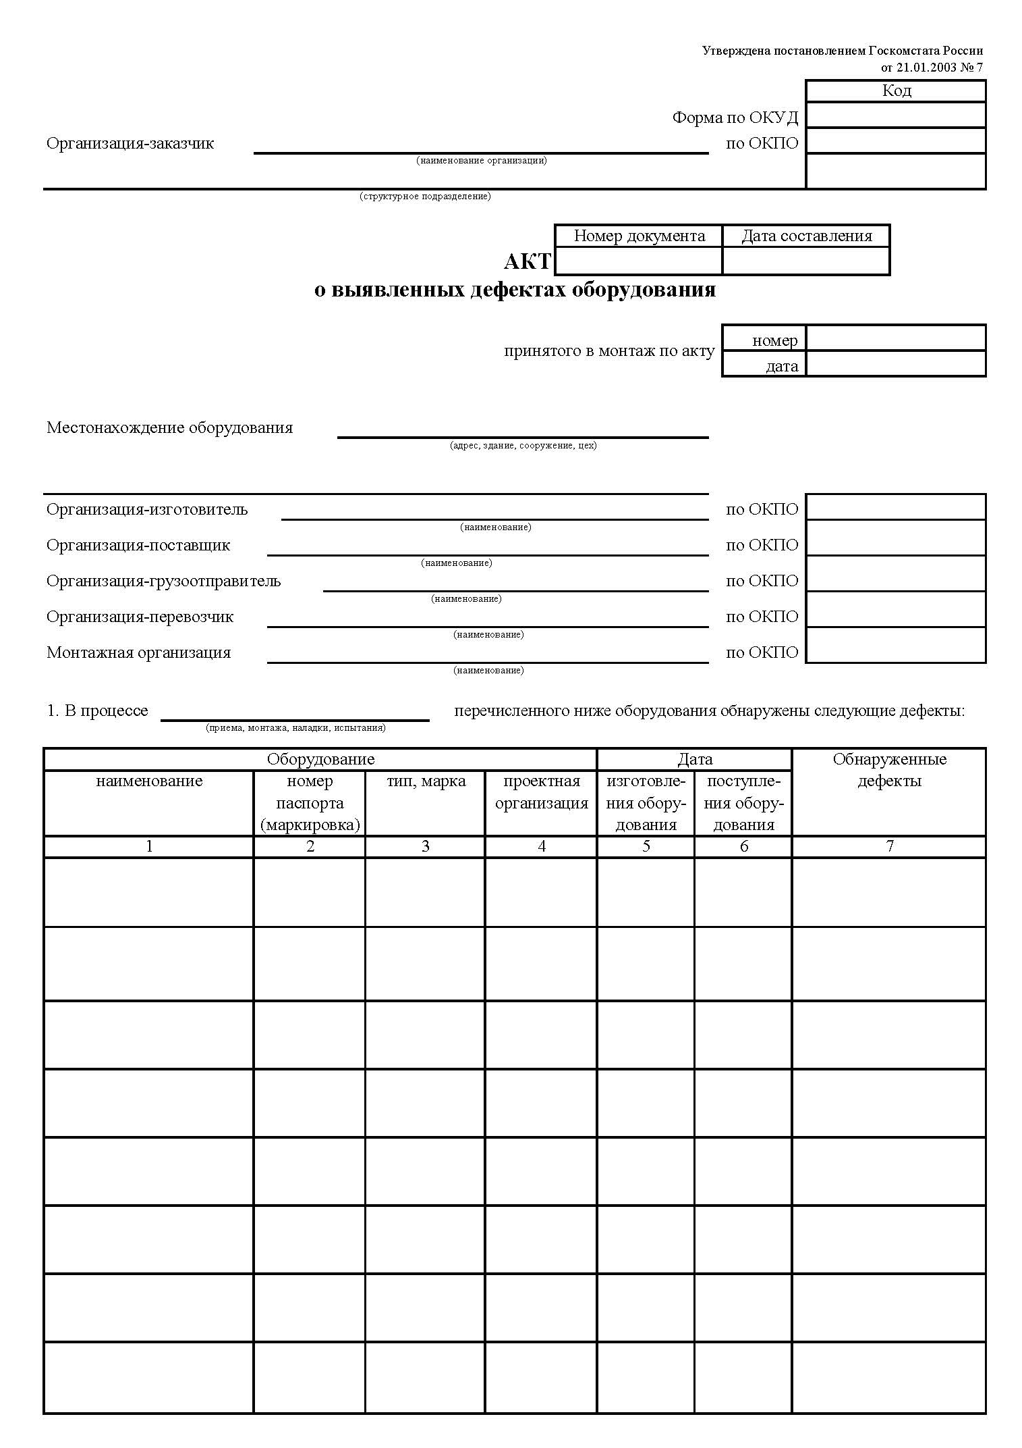
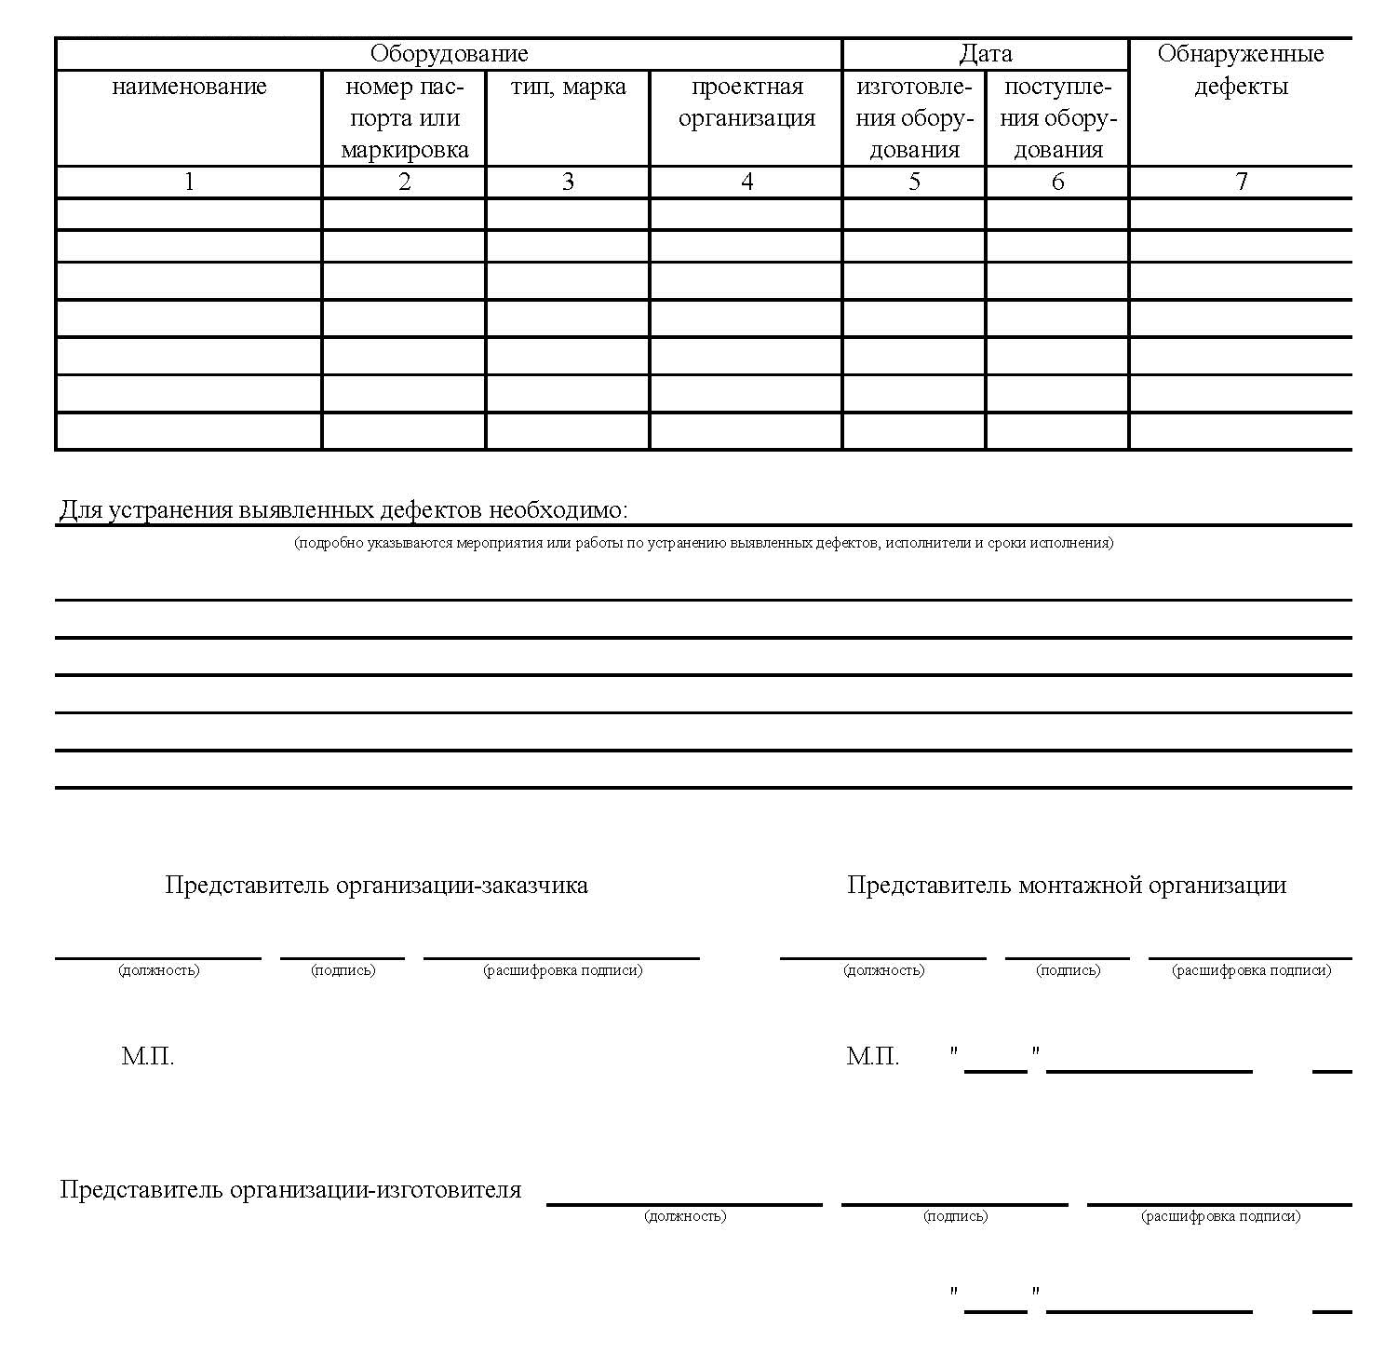
ФОРМА СОГЛАСОВАНА
ПОДПИСИ СТОРОН ПО КОНТРАКТУ

Государственный заказчик  ______________/_______________/  «___»_____________2026 г.  М.П. | ИСПОЛНИТЕЛЬ  _________________ /_____________/  «___»_____________2026 г.  М.П.

Приложение № 5 к Контракту
от «__» ______ 2026г. № ___________
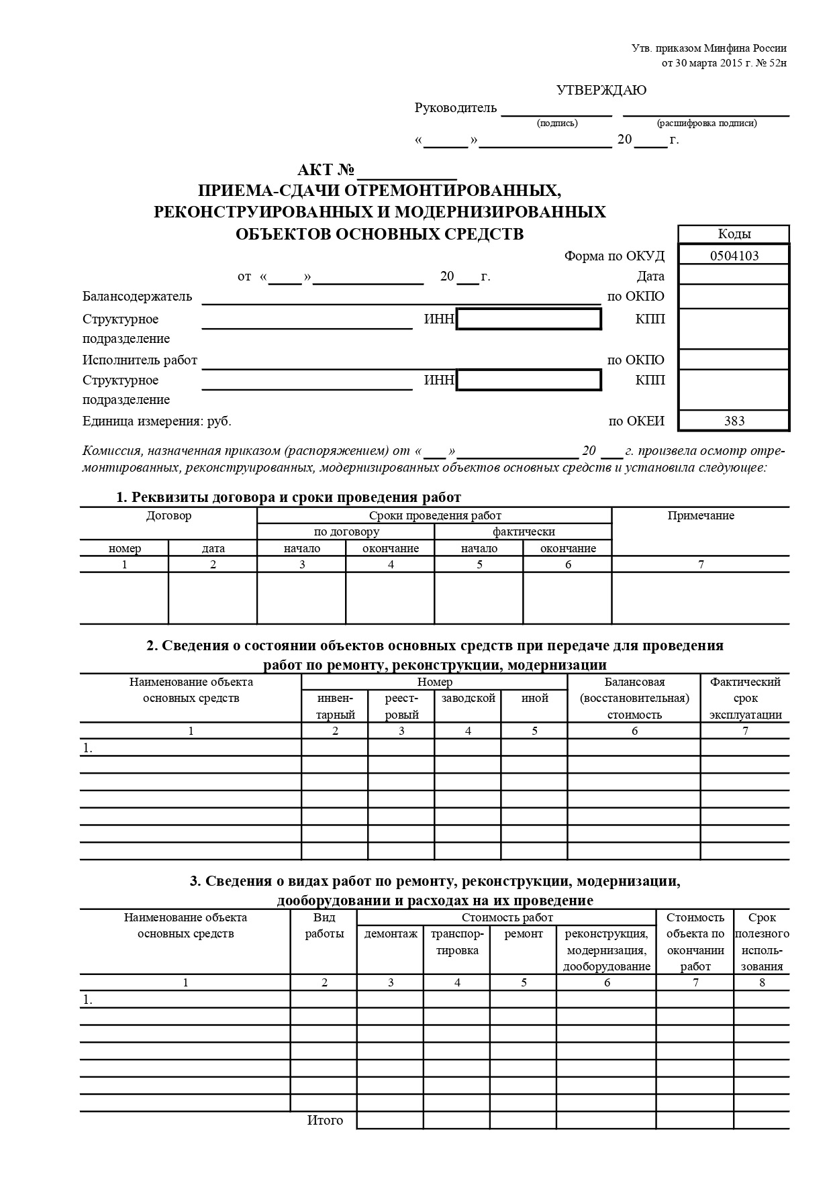
ФОРМА

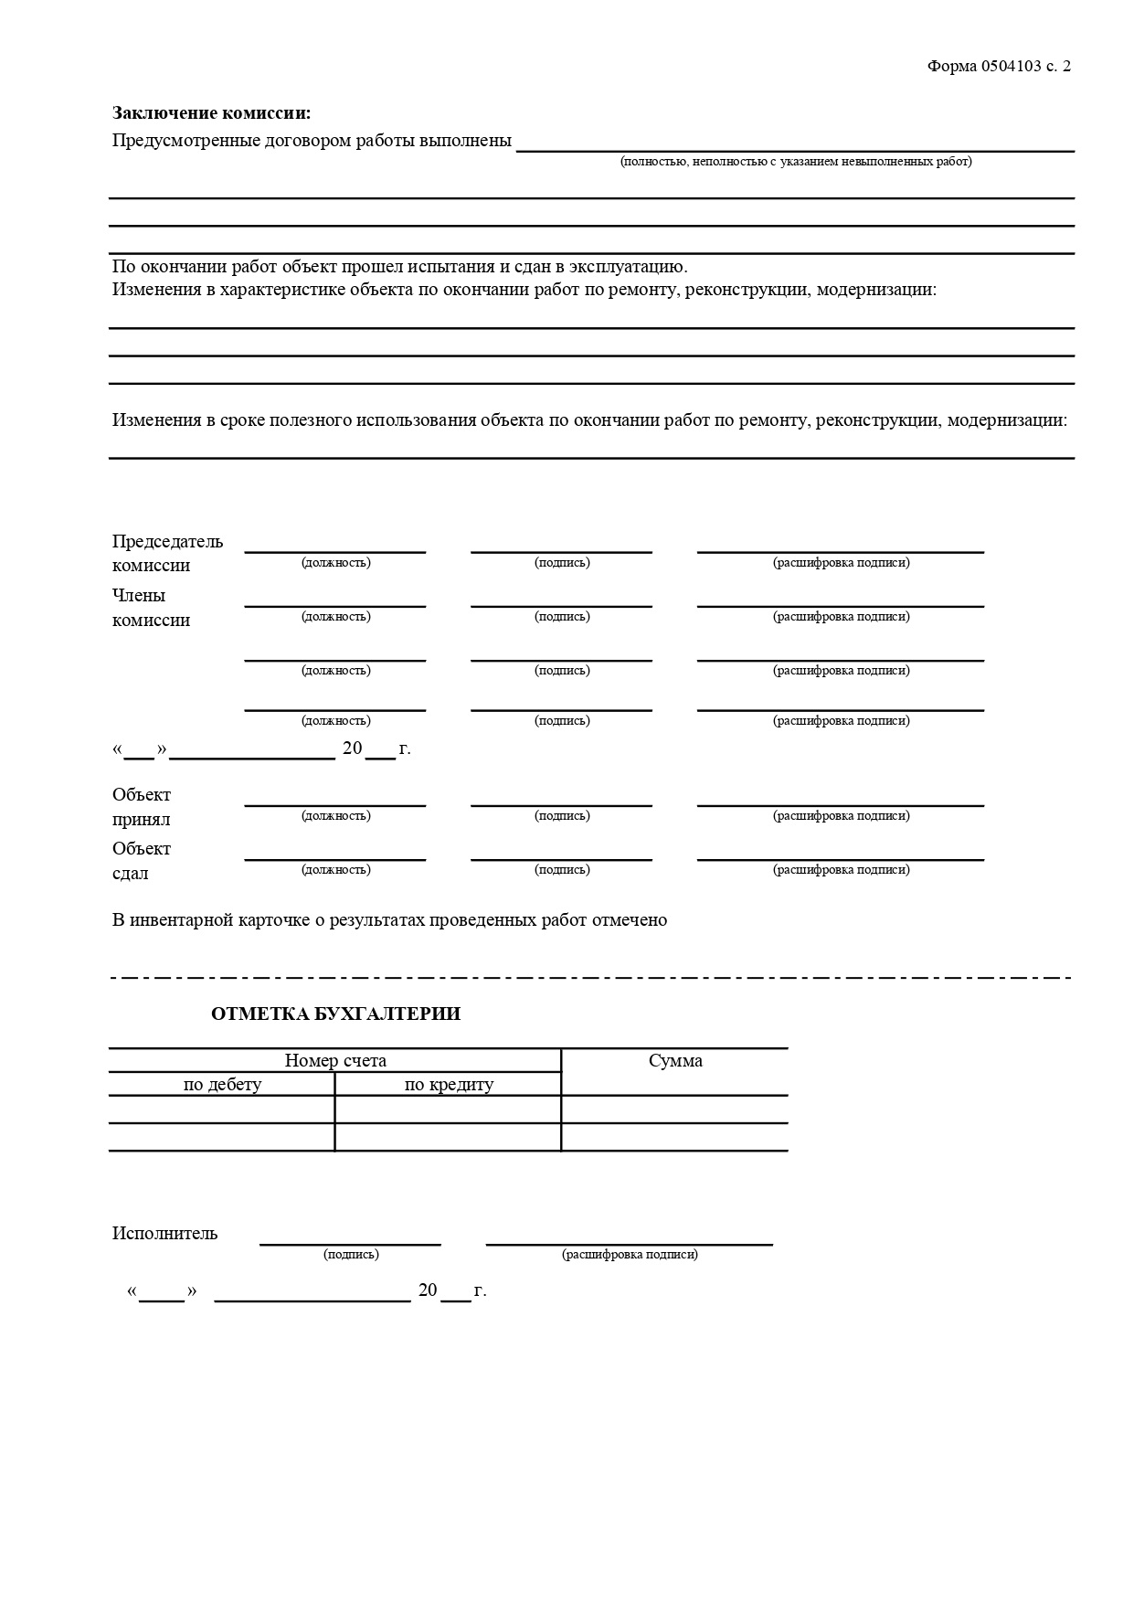

ФОРМА СОГЛАСОВАНА
ПОДПИСИ СТОРОН ПО КОНТРАКТУ

Государственный заказчик  ______________/_______________/  «___»_____________2026 г.  М.П. | ИСПОЛНИТЕЛЬ  _________________ /_____________/  «___»_____________2026 г.  М.П.

Приложение № 6 к Контракту
от «__» ______ 2026г. № __________
ФОРМА
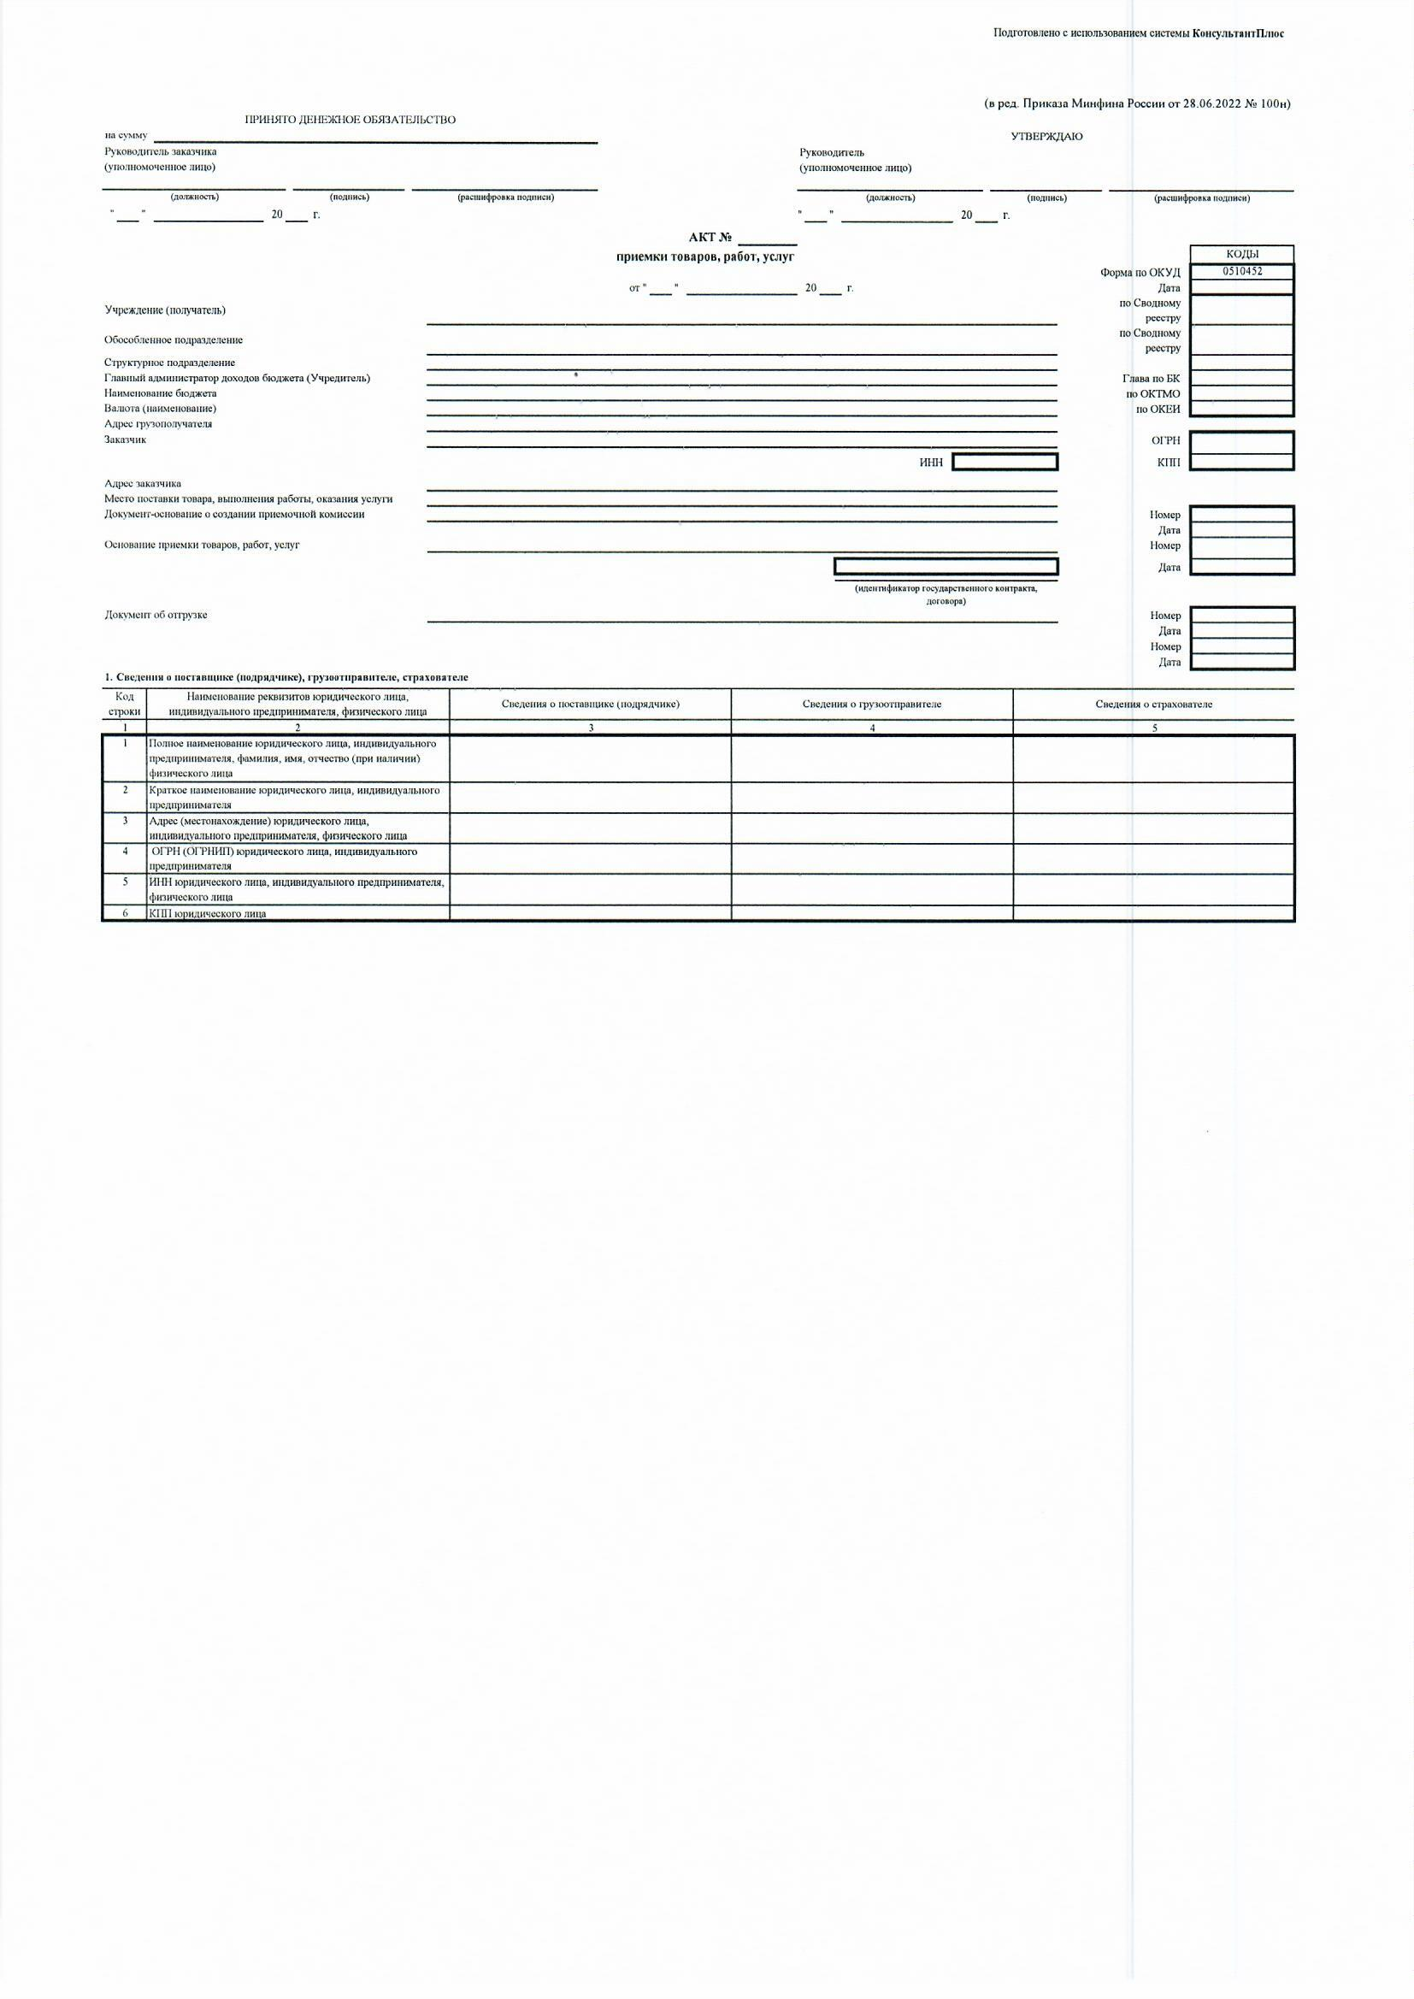
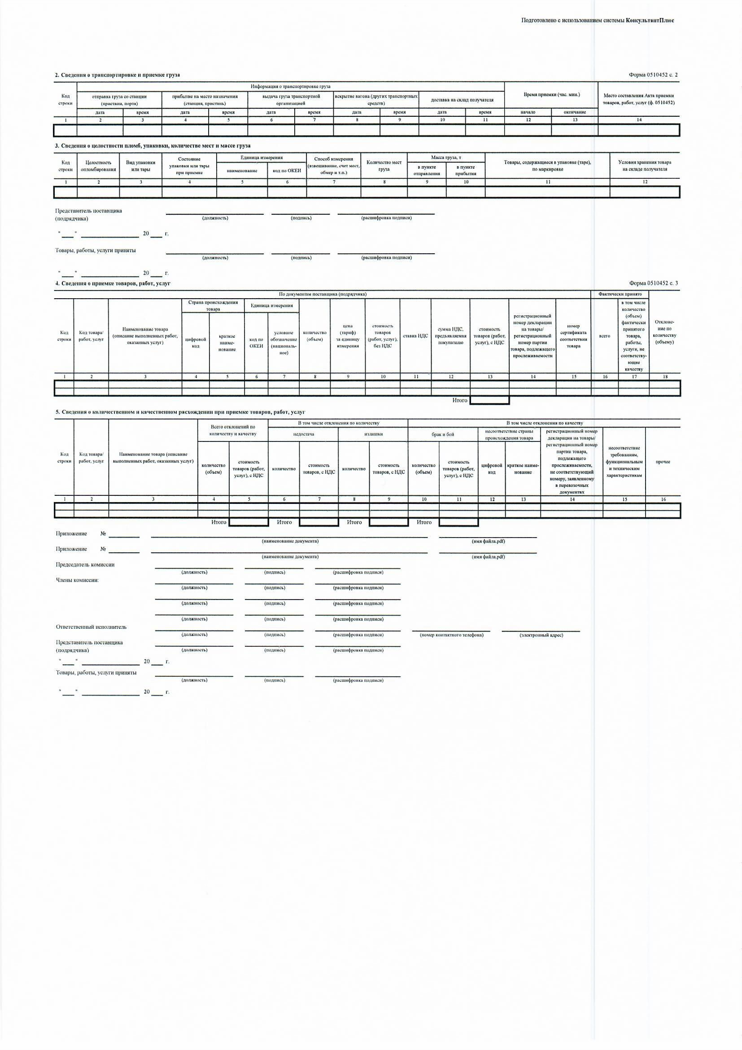 ФОРМА СОГЛАСОВАНА
ПОДПИСИ СТОРОН ПО КОНТРАКТУ

Государственный заказчик  ______________/_______________/  «___»_____________2026 г.  М.П. | ИСПОЛНИТЕЛЬ  _________________ /_____________/  «___»_____________2026 г.  М.П.

